

Nos formations

- Recueillir et traiter les signalements
- Obligation de sécurité / enquête
- Discrimination
- Harcèlement moral
- Violences sexistes et sexuelles
- Le référent sexisme
- Approche médiation
- Écoute active
Informations utiles

- Public : Direction générale ; Responsables RH ; Managers ; Membres du CSE ; référents “harcèlement moral” et référents “violences sexistes et sexuelles” ; référents diversité et inclusion
- Nombres de participants : Maximum 12 personnes
- Aucun prérequis
- Durée : 2 Formats 3h30/7h
- Prix déterminé en fonction du format : 2 700 euros / 4500 euros
- Reconnaissance : Attestation de formation - il ne s’agit pas d’une formation certifiante ou professionnalisante
Méthodes pédagogiques utilisées
Contenus théoriques | Repères essentiels (cadre légal, notions clés)  Objectif : donner une base commune solide pour comprendre et analyser les situations
Mises en situation et jeux de rôle | Cas pratiques inspirés de situations réelles  Objectif : ancrer les apprentissages par l’expérience
Échanges interactifs et partage d’expériences | Réfléchir collectivement à leurs représentations et à leurs pratiques  Objectif : favoriser la prise de conscience
Séance de questions/réponses | Objectif : lever les derniers doutes des participants
Questionnaire d’évaluation | Mesurer la progression des participants
Modalités d’évaluation

- Les participants sont évalués à la fin de la session grâce à un questionnaire
- Les participants peuvent s’exprimer sur le contenu de la formation et son animation grâce à des questionnaires de satisfaction remis à la fin
Accessibilité
Le cabinet Novact dispense ses formations chez ses clients qui sont chargés de garantir l’accessibilité aux personnes en situation de handicap.
Pour toute question, n’hésitez pas à nous contacter.

E-mail | Adresse | Téléphone
cabinet@novact-avocat.fr | 92 rue de Rennes 75006 Paris | 09-67-06-22-23

20 oct. 2025 © NOVACT – Reproduction interdite sans autorisation



Objectif de la formation
Acquérir les repères juridiques et pratiques essentiels pour sécuriser le traitement des signalements et adopter une posture adaptée face aux situations de violences au travail.

Les acquis de la formation
Objectifs pédagogiques | Les participants seront capables de :  - Identifier et distinguer les situations de discrimination, harcèlement moral et violences sexistes et sexuelles au regard du cadre légal  - Recueillir une parole avec discernement, respect et neutralité  - Orienter les personnes concernées vers les ressources adaptées  - Contribuer à la mise en œuvre d’un traitement conforme aux obligations de l’employeur  - Adopter une posture professionnelle et distanciée face à des situations émotionnellement sensibles
Compétences acquises | Les participants sauront :  - Identifier les différents types de violences et leurs manifestations au travail  - Qualifier juridiquement les faits au regard des notions de discrimination, harcèlement moral, harcèlement sexuel et agissement sexiste  - Conduire un entretien sensible en respectant les principes d’écoute active et de non-jugement  - Analyser une situation pour déterminer s’il y a lieu d’engager une enquête interne  - Connaître le cadre réglementaire applicable dans le secteur privé, et les responsabilités de l’employeur
Aptitudes développées | Les participants seront en mesure de :  - Écouter avec empathie tout en conservant une posture professionnelle  - Faire preuve de discernement dans l’analyse des faits rapportés  - Garantir la confidentialité et la sécurité des personnes impliquées  - Communiquer avec justesse auprès des parties prenantes (hiérarchie, RH, référents, etc.)  - Agir avec réactivité et impartialité face à un signalement

Programme
Module | Contenu
Module 1 | De quoi parle-t-on ? S’approprier les concepts juridiques de discrimination, harcèlement moral, harcèlement sexuel et agissement sexiste : pouvoir identifier et distinguer les concepts
Module 2 | Comment réagir ? Atelier pratique : savoir recueillir la parole : conduire un entretien sensible (posture, écoute empathique, questions ouvertes), comprendre les enjeux du recueil de la parole ; cerner les difficultés en tant que personne concernée /en tant qu’écoutant ; savoir orienter vers les ressources pertinentes, accompagner et informer
Module 3 | Quelle responsabilité pour l’employeur ? Comprendre les principes généraux de prévention dans le secteur privé, les obligations légales de protection et de prévention qui reposent sur les employeurs et leur mise en œuvre. Comprendre l'articulation entre le principe de présomption d'innocence et de mise en sécurité de la victime potentielle.

Aperçu support ppt

Socle juridique | 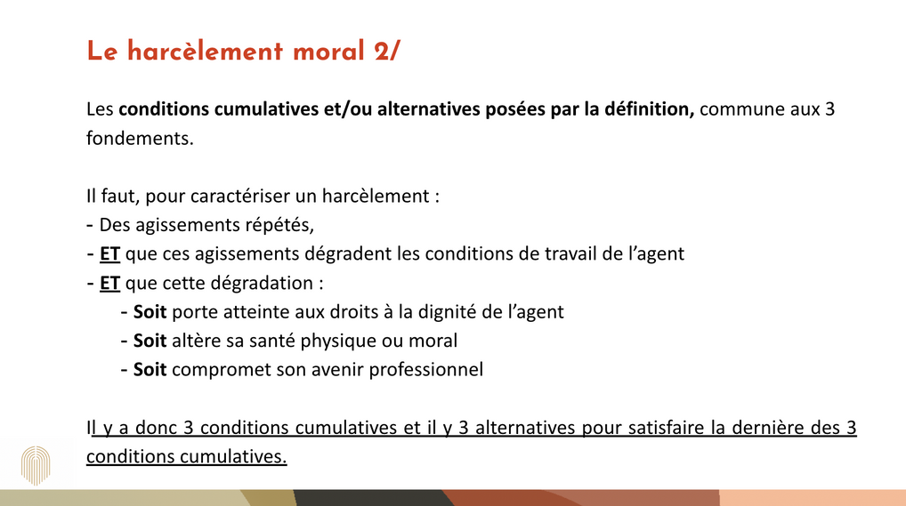
Contenu pédagogique | 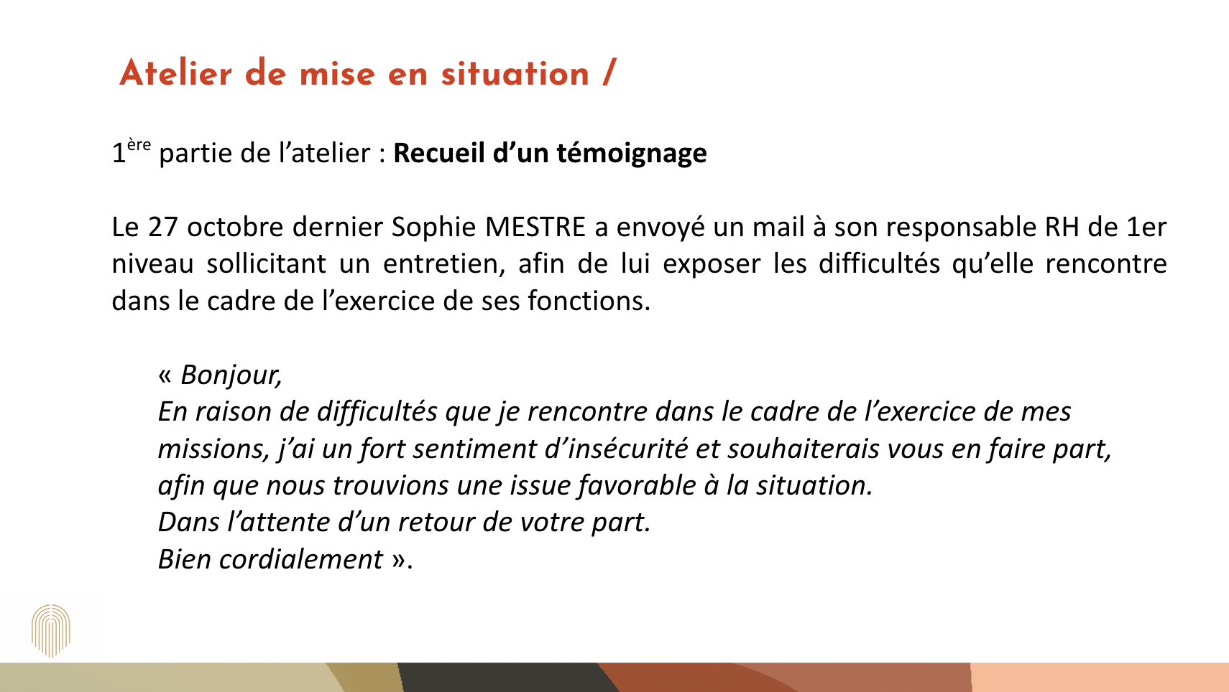  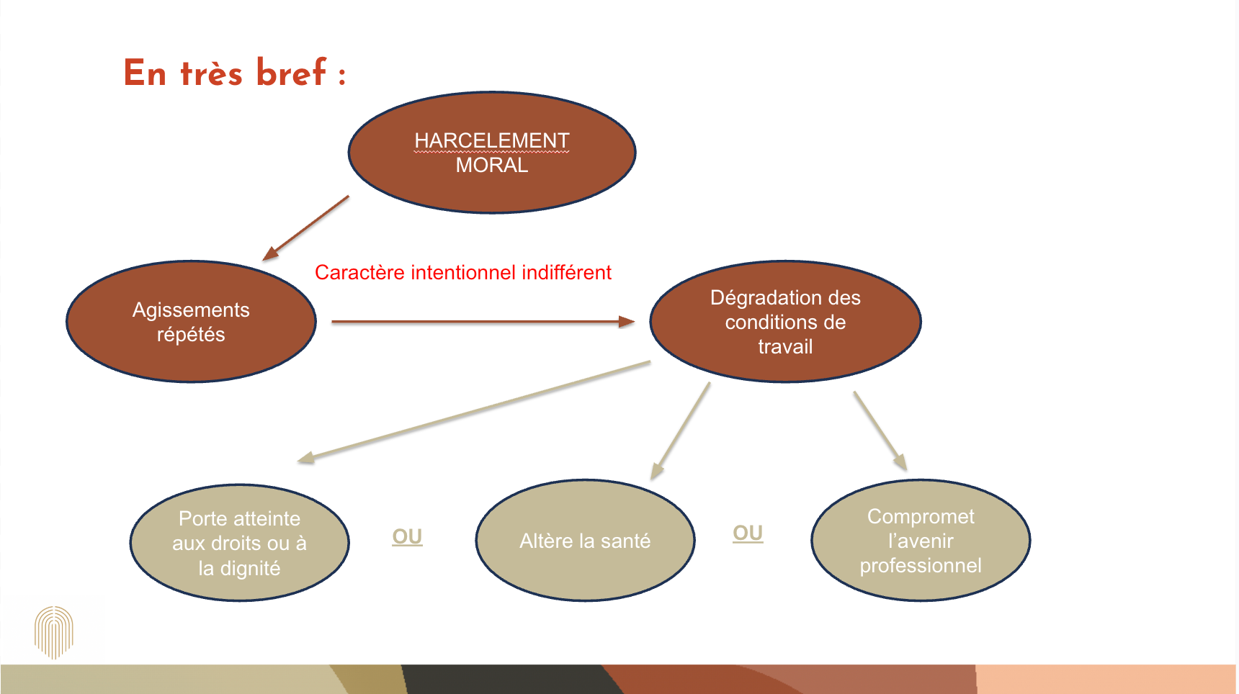

20 oct. 2025 © NOVACT – Reproduction interdite sans autorisation



Objectif de la formation
Acquérir les connaissances nécessaires pour comprendre les obligations de sécurité de l’employeur et conduire efficacement une enquête interne à la suite d’un signalement.

Les acquis de la formation
Objectifs pédagogiques | Les participants seront capables de :  - Connaître et comprendre les différentes formes de violences au travail  - Identifier et distinguer les concepts  - Connaître et comprendre les obligations légales de l’employeur en matière de prévention et de protection  - Appréhender l’articulation entre principe de présomption d’innocence et mise en sécurité  - Déclencher et conduire une enquête interne  - Maîtriser les grands principes directeurs de l’enquête interne  - Savoir élaborer un rapport d’enquête structuré et objectif comme le fondement de futures décisions
Compétences acquises | Les participants sauront :  - Identifier et comprendre les obligations légales de sécurité qui incombent à l’employeur  - Analyser et qualifier juridiquement les situations de violences  - Déclencher et mener une enquête interne de manière structurée, impartiale et conforme au cadre juridique  - Structurer et prioriser les étapes d’une enquête interne  - Rédiger un rapport d’enquête clair et objectif  - Formuler des préconisations opérationnelles et réalistes, issues du rapport d’enquête
Aptitudes développées | Les participants seront en mesure de :  - Evaluer objectivement les situations de violences au travail  - Agir rapidement et correctement face à une situation de violence  - Garantir l’équilibre entre la mise en sécurité des personnes et le respect de la présomption d’innocence  - Mener des entretiens avec neutralité  - Contribuer à la mise en place d’une culture de prévention et de gestion des situations de violences au travail.

Programme
Module | Contenu
Module 1 | De quoi parle-t-on ? S’approprier les concepts juridiques de violences au travail: la discrimination, le harcèlement moral, le harcèlement sexuel et l’agissement sexiste.
Module 2 | Quelle responsabilité pour l’employeur ? Les obligations légales qui reposent sur les employeurs et leur mise en œuvre.  L'articulation entre principe de présomption d'innocence et de mise en sécurité
Module 3 | Atelier de mise en situation : les différentes étapes pour traiter un signalement : recueillir, réagir, protéger  L’enquête : définition de la méthodologie, déroulement des auditions, le rapport d’enquête  Conséquences : qualification des faits et sanctions éventuelles
Module 4 | Conclusion et évaluation

Aperçu support ppt

Socle juridique | 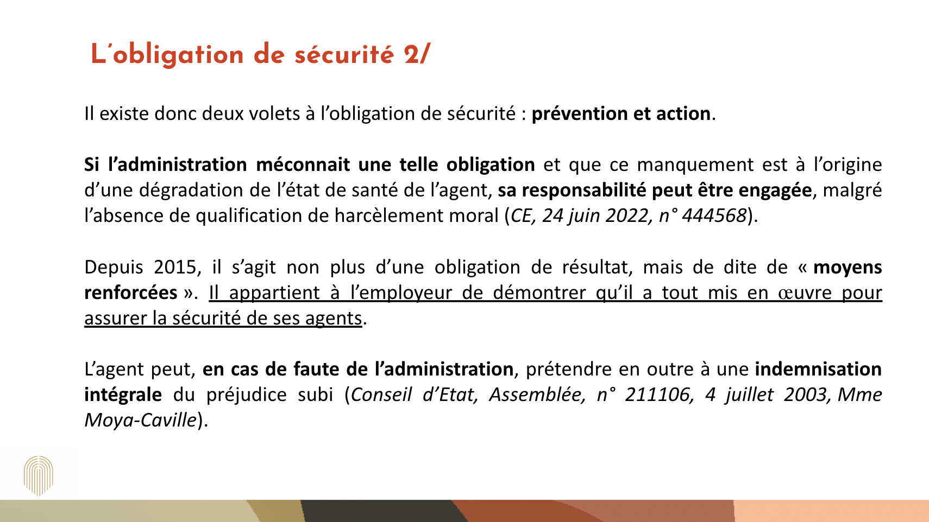
Contenu pédagogique | 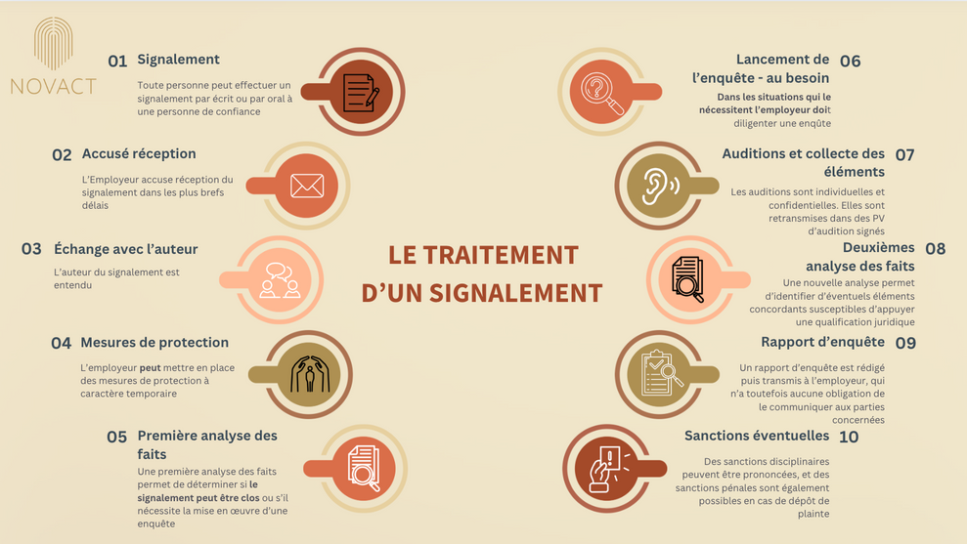

20 oct. 2025 © NOVACT – Reproduction interdite sans autorisation

Objectif de la formation
Acquérir les connaissances et compétences nécessaires pour comprendre, identifier et agir face aux situations de discrimination au travail.

Les acquis de la formation
Objectifs pédagogiques | Les participants seront capables de :  - Connaître et comprendre le cadre légal des discriminations  - Identifier les différentes formes et les critères  - Reconnaître et analyser les situations à risque de discrimination  - Connaître les obligations légales de l’employeur  - Adopter les bons réflexes pour agir rapidement et efficacement
Compétences acquises | Les participants sauront :  - Identifier et analyser les situations de discrimination dans un contexte professionnel  - Qualifier juridiquement les faits en s’appuyant sur les textes et la jurisprudence  - Comprendre les obligations légales de l’employeur  - Mettre en œuvre des actions de prévention et de protection
Aptitudes développées | Les participants seront en mesure de :  - Repérer et corriger les potentielles pratiques discriminantes  - Intégrer des critères objectifs dans les processus de recrutement, d’évaluation et de promotion  - Développer une posture d’exemplarité en matière de diversité et d’inclusion  - Sensibiliser et accompagner les équipes dans la mise en œuvre d’une politique inclusive durable

Programme
Module | Contenu
Module 1 | De quoi parle-t-on ? Le cadre légal : définition juridique, les critères, les différentes formes, les sanctions. Focus sur certains critères : le handicap, le sexe (inégalité salariale, harcèlement sexuel), l’origine, l’activité syndicale - Mise en situation
Module 2 | Comment prévenir et agir ?  - Le recrutement  - Les bonnes pratiques en interne - partage d’expériences et réflexion commune  - Les obligations légales de l’employeur : comprendre les principes généraux de prévention et protection
Module 3 | Conclusion et évaluation

Aperçu support ppt

Socle juridique | 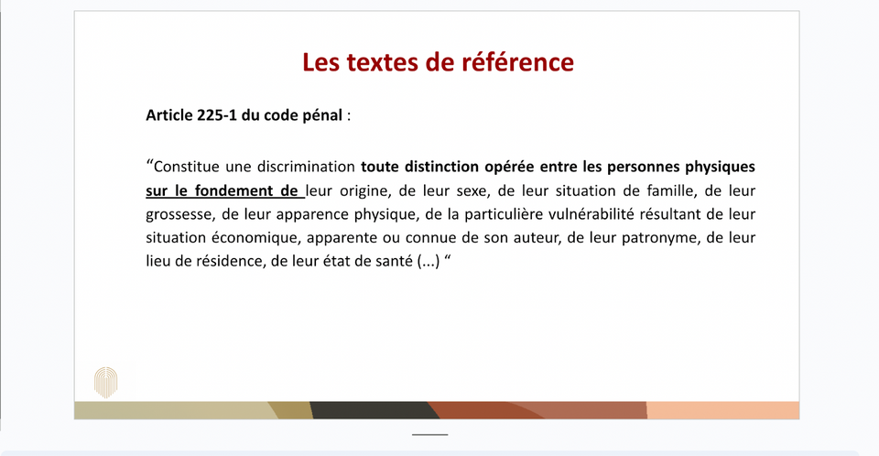
Contenu pédagogique | 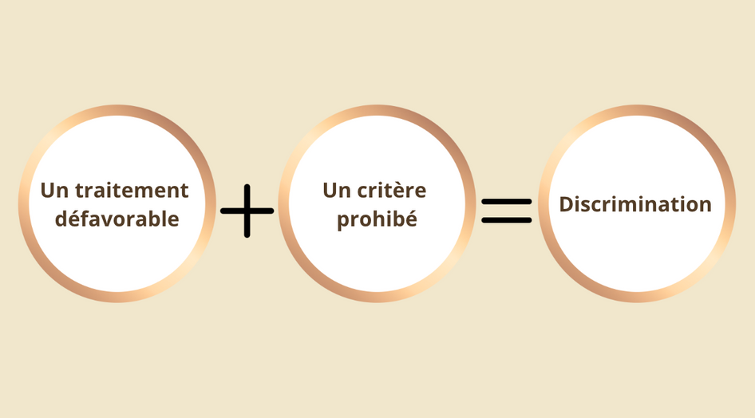

20 oct. 2025 © NOVACT – Reproduction interdite sans autorisation

Objectif de la formation
Acquérir les connaissances et compétences nécessaires pour comprendre, identifier et lutter efficacement contre le harcèlement moral au travail.

Les acquis de la formation
Objectifs pédagogiques | Les participants seront capables de :  - Comprendre la définition juridique du harcèlement moral  - Identifier les différents types de comportements et d’agissements pouvant constituer du harcèlement moral ou non (différence par exemple avec des tensions ou conflits interpersonnels)  - Connaître et comprendre les obligations de l’employeur sur ce sujet  - Mettre en place des actions concrètes de prévention et contribuer au développement d’un climat de travail sain et respectueux
Compétences acquises | Les participants sauront :  - Identifier et analyser les situations de harcèlement moral dans un contexte professionnel  - Qualifier juridiquement les faits en s’appuyant sur les textes légaux et la jurisprudence  - Comprendre les obligations légales de l’employeur  - Mettre en œuvre des actions de prévention et de protection adaptées
Aptitudes développées | Les participants seront en mesure de :  - Repérer, prévenir et corriger les comportements ou les situations à risque  - Accompagner et soutenir les collaborateurs confrontés à des situations de mal-être ou de harcèlement  - Savoir réagir rapidement et correctement à la suite d’un signalement de harcèlement moral  - Promouvoir un climat de travail respectueux

Programme
Module | Contenu
Module 1 | De quoi parle-t-on ?  Le cadre légal : définition juridique, caractéristiques  Preuves - prescription et sanctions
Module 2 | Comment reconnaître une situation de harcèlement moral ? Identifier les différents types d’agissements et illustrations par une revue jurisprudentielle.  Focus : harcèlement institutionnel  Partage d’expériences
Module 3 | Quel rôle pour l’employeur ? Mise en situation des acquis théoriques - Les obligations légales de l’employeur : comprendre les principes généraux de prévention et protection
Module 4 | Conclusion et évaluation
Aperçu support ppt

Socle juridique | 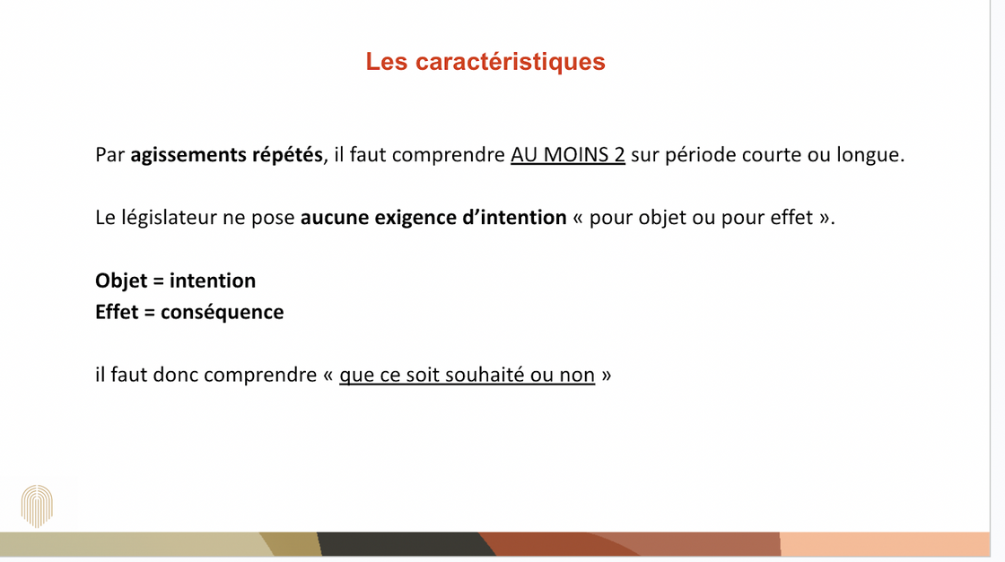
Contenu pédagogique |   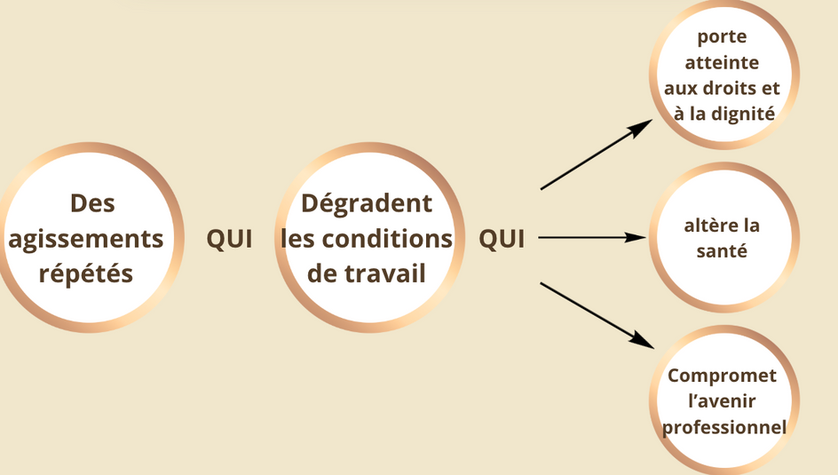

20 oct. 2025 © NOVACT – Reproduction interdite sans autorisation

Objectif de la formation
Acquérir les connaissances et compétences nécessaires pour comprendre, identifier et agir face aux situations de violences sexistes et sexuelles au travail.

Les acquis de la formation
Objectifs pédagogiques | Les participants seront capables de :  - Connaître et comprendre les différentes définitions juridiques des VSS  - Identifier les situations de VSS- comprendre les signaux faibles  - Comprendre les conséquences physiques, psychologiques et professionnelles pour les victimes  - Connaître ses obligations et savoir réagir face à une ces situations
Compétences acquises | Les participants sauront :  - Identifier et analyser les situations de VSS dans un contexte professionnel  - Qualifier juridiquement les faits en s’appuyant sur les textes légaux et la jurisprudence.  - Comprendre les impacts physiques, psychologiques et professionnels des violences sur les victimes.  - Comprendre les obligations légales de l’employeur en matière de prévention et protection  - Agir efficacement face à un signalement
Aptitudes développées | Les participants seront en mesure de :  - Repérer, prévenir et signaler les comportements à connotation sexiste ou sexuelle  - Traiter rapidement et correctement tout signalement  - Accompagner et soutenir les collaborateurs confrontés à ces situations  - Promouvoir un climat de travail respectueux

Programme
Module | Contenu
Module 1 | De quoi parle-t-on ? Le cadre légal : s’approprier les définitions juridiques des principales formes de VSS - Illustrations, sanctions  Les conséquences physiques, psychologiques et professionnelles pour les victimes.
Module 2 | Comment prévenir, agir et lutter ?  - Les obligations de l’employeur comprendre les principes généraux de prévention et de protection  - Traiter un signalement  - L’enquête interne  Partage d’expérience et réflexion sur les bonnes pratiques à mettre en œuvre
Module 3 | Conclusion et évaluation

Aperçu support ppt

Socle juridique | 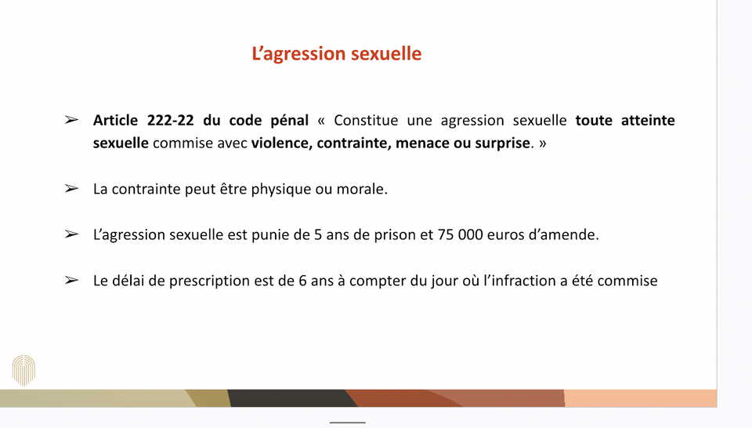
Contenu pédagogique | 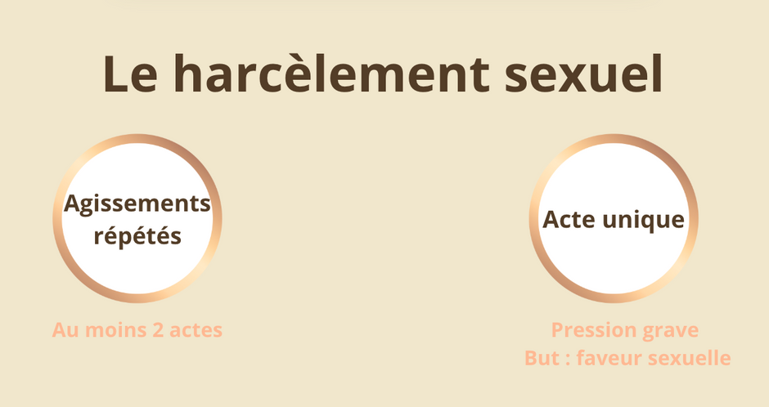

20 oct. 2025 © NOVACT – Reproduction interdite sans autorisation

Objectif de la formation
Comprendre les contours des missions du référent sexisme : orienter, informer et accompagner

Les acquis de la formation
Objectifs pédagogiques | Les participants seront capables de :  - Connaître et comprendre les différentes définitions juridiques des VSS  - Identifier concrètement les situations de VSS  - Connaître et comprendre les conséquences pour les victimes présumées  - Appréhender le rôle et les missions du référent sexisme  - Comprendre le déroulement de l’enquête interne : du recueil du signalement à la prise de décision par l’employeur
Compétences acquises | Les participants sauront :  - Identifier et analyser les situations de VSS dans un contexte professionnel  - Qualifier juridiquement les faits en s’appuyant sur les textes légaux et la jurisprudence  - Comprendre les impacts physiques, psychologiques et professionnels des violences sur les victimes  - Recueillir une parole avec discernement, respect et neutralité  - Orienter les personnes concernées vers les ressources adaptées  - Contribuer à la mise en œuvre de mesure de prévention conforme aux obligations de l’employeur
Aptitudes développées | Les participants seront en mesure de :  - Accompagner et soutenir les collaborateurs confrontés à des situations de VSS  - Écouter avec empathie tout en conservant une posture professionnelle  - Faire preuve de discernement dans l’analyse des faits rapportés  - Garantir la confidentialité et la sécurité des personnes impliquées  - Communiquer avec justesse auprès des parties prenantes (hiérarchie, RH, référents, etc.)

Programme
Module | Contenu
Module 1 | De quoi parle-t-on ? Les principales définitions juridiques des violences sexistes et sexuelles - Textes et jurisprudences  Les conséquences sur la victime
Module 2 | Le rôle du référent : orienter, informer et accompagner - Quels contours ?  Comment réagir lorsqu’une victime potentielle vient vous voir ? Recueillir la parole - conduire un entretien - traiter un signalement  Temps d’échange : retour/partage d’expériences des référents : difficultés rencontrées - réflexion collective sur l’amélioration des pratiques en interne.
Module 3 | Mise en situation - réflexion sur un cas
Module 4 | Comprendre le déroulement de l’enquête interne pour accompagner au mieux les victimes tout au long de la procédure interne.
Module 5 | Conclusion et évaluation

Aperçu support ppt

Socle juridique | 
Contenu pédagogique | 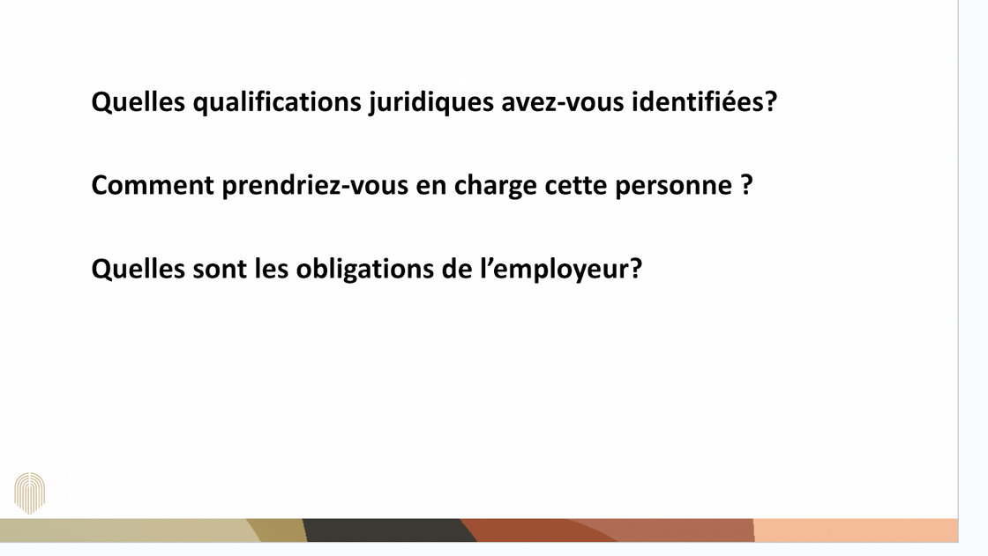

20 oct. 2025 © NOVACT – Reproduction interdite sans autorisation

Objectif de la formation
Découvrir les fondamentaux de la médiation et acquérir des outils directement mobilisables dans sa pratique professionnelle quotidienne.

Les acquis de la formation
Objectifs pédagogiques | Les participants seront capables de :  - Distinguer les différents niveaux d’écoute (passive, attentive, active)  - Identifier les freins à une écoute authentique (jugements, biais cognitifs, surcharge mentale, émotions)  - Mobiliser les outils fondamentaux de la communication bienveillante et de la médiation : reformulation (miroir, synthèse ...), validation, silence, questionnement ouvert ...  - Situer l’écoute active dans un cadre professionnel, notamment en contexte de tension, de conflit ou d’accompagnement managérial
Compétences acquises | Les participants sauront :  - Conduire un échange en adoptant une posture d’écoute active et empathique  - Garantir la confidentialité et la sécurité des personnes impliquées  - Reformuler fidèlement les propos d’un interlocuteur pour favoriser la compréhension mutuelle  - Repérer et ajuster leurs propres biais ou automatismes de jugement dans la relation à autrui  - Utiliser les outils de la médiation pour désamorcer une tension ou clarifier une situation professionnelle  - Instaurer un climat de confiance et de respect mutuel dans leurs échanges quotidiens
Aptitudes développées | La formation vise également à renforcer les qualités humaines suivantes :  - Présence bienveillante et écoute sincère  - Accueil constructif des émotions, sans réaction défensive  - Empathie et juste distance professionnelle  - Posture réflexive favorisant la régulation des interactions au sein du collectif de travail  - Contribution à la prévention des tensions et à la qualité du dialogue au travail

Programme
Module | Contenu
Module 1 | De quoi parle-t-on ? Définitions. Différences entre arbitrage, négociation, conciliation, médiation. Enjeux spécifiques de la médiation en entreprise : qualité de vie au travail, climat social, performance
Module 2 | Quelle posture pour le médiateur ? Principe de neutralité et d’impartialité ; s’éloigner de la recherche de solution  Focus sur l'origine des tensions au travail : notion de besoins satisfaits et non satisfaits
Module 3 | Atelier pratique. Expérimenter les notions de base du processus intégratif et acquérir des connaissances sur ses dimensions principales : contenu (mental), émotionnelle, relationnelle  Savoir utiliser le processus pendant tout entretien et s’approprier les outils concrets de la médiation (pause du cadre, reformulation miroir, reformulation analyse, bit-bit, relance…)
Module 4 | Ancrage des notions : quizz ; “ce que je retiens” ; engagement de mise en pratique, par où commencer ? ; Questions réponses
Module 5 | Conclusion et évaluation

20 oct. 2025 © NOVACT – Reproduction interdite sans autorisation

Objectif de la formation
Dans un contexte professionnel parfois tendu, l’écoute active est un outil clé pour désamorcer les conflits, restaurer la communication et renforcer la cohésion des équipes.

Les acquis de la formation
Objectifs pédagogiques | Les participants seront capables de :  - Identifier les différents types d’écoute et leurs spécificités (écoute passive, attentive, active)  - Reconnaître les freins à une écoute authentique  - Maîtriser les outils de l’écoute active  - Savoir identifier les éléments de faits importants dans un récit et connaître les outils permettant de les faire préciser  - Adopter une posture d’écoute professionnelle : disponibilité, neutralité, empathie et non-jugement  - Situer l’écoute active comme un levier essentiel de communication, de management et de prévention des tensions au travail
Compétences acquises | Les participants sauront :  - Conduire un échange en mobilisant les outils de l’écoute active  - Identifier les signaux verbaux et non verbaux de leur interlocuteur  - Reformuler avec justesse pour favoriser la compréhension mutuelle et la reconnaissance de l’autre  - Faire preuve de discernement dans l’analyse des faits rapportés  - Utiliser l’écoute active pour désamorcer les tensions et améliorer la communication au sein du collectif de travail
Aptitudes développées | Les participants seront en mesure de :  - Écouter avec empathie tout en conservant une posture professionnelle  - Maintenir une posture d’ouverture et de curiosité  La formation vise également à renforcer les qualités humaines suivantes :  - Présence et disponibilité dans la relation à autrui  - Accueil bienveillant des émotions, des silences et des non-dits

Programme
Module | Contenu
Module 1 | De quoi parle-t-on ? L’écoute attentive, la reformulation, la validation émotionnelle. Différences entre écouter / entendre / comprendre  Les freins à l’écoute (jugements, automatismes, biais cognitifs, surcharge mentale)
Module 2 | Atelier pratique : pyramide de l’écoute - passive, attentive active -  Expérimentation des outils : l’attitude de disponibilité (physique et mentale), le silence, la reformulation (simple, miroir, synthèse), la validation émotionnelle et l’accueil des non-dits, les questions ouvertes.  Focus : Pourquoi l’écoute active est-elle cruciale (notamment en contexte professionnel, de conflit ou de management)
Module 4 | Conclusion et évaluation

20 oct. 2025 © NOVACT – Reproduction interdite sans autorisation

